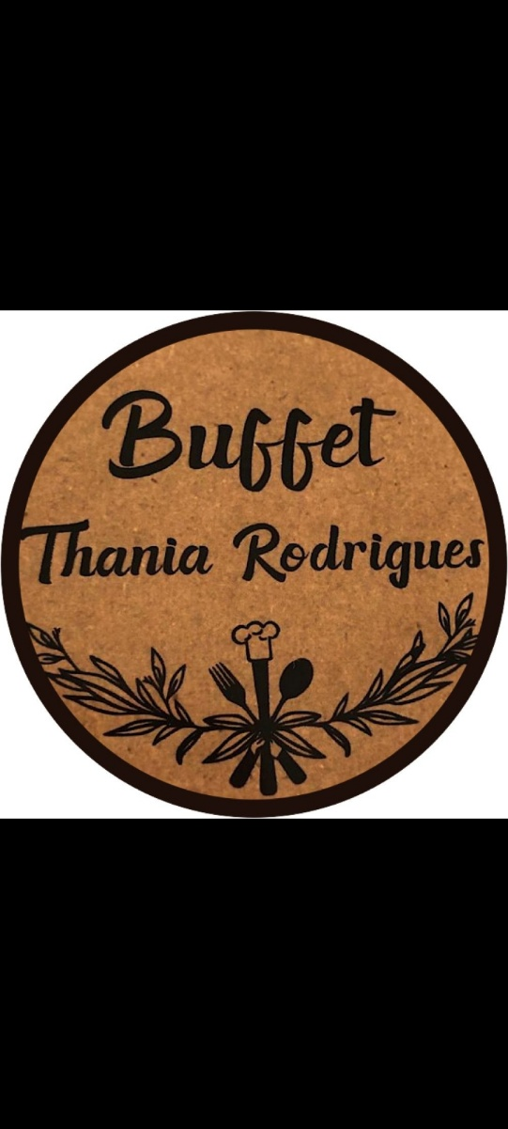
CNPJ 47.926.591/0001-96

Orçamento para evento com estimativa para 100 pessoas que será realizado nos dia 23 de outubro.

Mesa montada
Coxinha
Coxinha
Quibe
Risoles de carne
Risoles de camarão
Quibe
Bolinhos de queijo com presunto.
Mini quiches de frango.
Patês
Mini sanduíches de queijo com pepperoni.
Mini hamburger gourmet
Mini sanduíchesde frango.
Bolos

Bebidas
Sucos 2 sabores
Café
Leite

Louças
Pratos
Talheres
Taças
Bandeijas
Xícaras
Pires

Valor por pessoa R$ 55,00
Valor total R$ 5.500,00

